2018年全国大学生信息安全竞赛
作品报告

作品名称： 基于声纹识别的手机文件保险柜
电子邮箱：
提交日期： 2018-5
填写说明
1. 所有参赛项目必须为一个基本完整的设计。作品报告书旨在能够清晰准确地阐述（或图示）该参赛队的参赛项目（或方案）。
2. 作品报告采用A4纸撰写。除标题外，所有内容必需为宋体、小四号字、1.5倍行距。
3. 作品报告中各项目说明文字部分仅供参考，作品报告书撰写完毕后，请删除所有说明文字。(本页不删除)
4. 作品报告模板里已经列的内容仅供参考，作者可以在此基础上增加内容或对文档结构进行微调。
5. 为保证网评的公平、公正，作品报告中应避免出现作者所在学校、院系和指导教师等泄露身份的信息。

目 录
摘要 1
第一章 作品概述 2
1.1背景分析
1.2相关工作
1.3研究目标
1.4特色描述与创新
1.4.1特色描述
1.4.2项目创新
1.5应用前景
第二章 作品设计与实现 3
2.1 设计方案
2.1.1 开发环境
2.1.2 开发工具
2.1.3 适用环境（适用系统以及使用范围领域等）
2.1.4 软件指标
2.2 相关技术与原理
2.3 功能实现
2.3.1 预处理
2.3.2 特征提取
2.3.3 训练
2.3.4 特征识别
2.3.5 文件加密
第三章 作品测试与分析 4
3.1 测试概述
3.2 测试方案
3.3. 测试过程
3.3.1功能测试
3.3.2性能测试
3.4 测试总结与分析
第四章 创新性说明 5
第五章 总结 6
参考文献 7

摘要
随着信息产业的快速发展，网络和手机成为我们生活的必需品。它们给我们的生活带来无限便利的同时，也引起了一个不可忽视的问题——“信息安全”。个人终端中保存的数据，往往涉及个人隐私，乃至商业机密。信息化时代的发展，首先要解决的是信息安全问题。
目前，普通用户采取的保护数据安全的加密方式主要有，依靠手机锁屏加密，隐藏文件夹和使用专用的数字密码加密方式。这些传统安全认证复杂耗时，需要记忆大量密码，且容易造成密码泄露，安全系数极低。
在此背景下，针对于手机数据安全，本作品研究实现了基于声纹加密的文件保护系统——“文件保密柜”。
系统的主要功能是用户语音注册和识别，以声纹代替数字密码实现文件的加密，用户输入声音而非输入密码来开启保密柜保存文件。系统舍弃传统的数字密码方式，帮助用户减轻记忆负担，有效避免密码泄露和混淆。并且用户无需进行手动输入，只需使用麦克风，更为方便快捷。
技术方面，声纹识别处理流程可以归纳为语音信号采集，预处理，特征提取与结果匹配。在预处理阶段，采取傅立叶变换将模拟信号转换为频谱，然后通过滑动窗口的方式，采取Mel倒 频谱系数做处理。在声音特征提取阶段，将深度神经网络引入声纹识别，将擅长对时序信号进行处理的循环神经网络(RNN)引入做训练，以此得到一个能区分各种人声音的神经网络，用于做特征提取。在结果匹配阶段，计算神经网络导出的特征多维向量与原有的进行对比，差值在阈值内则通过，差值过大则说明不是匹配对象
经测试，本作品功能实现完整，性能良好。且创新了文件保密方式，以声纹代替数字密码，操作方便快捷，成本低廉；神经网络代替了传统机器学习方法实现对声纹特征的提取和识别，稳定性高，识别性强。具有很强的可实用性和发展空间。

第一章 作品概述

背景分析
现代生活中，手机成为每个人密不可分的一部分，是人们生活工作的重要工具。然而在手机作为载体保留大量用户数据的同时，若无法保障用户文件数据的安全，将会引起小到个人信息泄露，大到企业信息泄露等诸多安全问题。
- 信息产业日益发展，手机成为日常生活的同时，也引起了诸多数据泄露以及隐私问题，用户存在安全隐患。
手机是信息社会的基础，已经进入到社会的各个角落，经济、文化、军事和社会生活越来越多地依赖手机通讯。然而在给人们带来巨大便利的同时，它也带来了一些不容忽视的问题，数据安全就是其中最为显著的问题之一。手机中存储、传输和处理的信息有许多是用户不想被他人知道的隐私、或是涉及个人身份的关键信息（如身份证号、银行卡号、密码本）的数据文件，甚至涉及政府决策、商业经济信息、银行资金转账、股票证券、能源资源数据、科研数据等重要信息，其中有很多是敏感信息甚至是国家机密。在日常生活中，手机的借用或者没有随身携带的时候都可能会造成数据的丢失和泄露甚至人身威胁。
不少家暴受害者就是由于手机上的个人信息数据泄露，造成他们的通信、位置和其他数据都被伴侣监控。在最极端的情况下，亲密伴侣监控会导致暴力甚至谋杀。譬如，在佛罗里达州的一宗涉及虐待性监控的案件中，一名叫路易斯·托莱多(Luis Toledo)的男子 2013 年在妻子的手机上多次私自查看短信信息，因为他怀疑她有外遇。今年 1 月，托莱多因杀害妻子和她的两个孩子而被判处终身监禁。最新的学术研究显示，超过60%的手机用户表示，他们的手机曾经由于数据泄露对他们的精神和财产造成威胁和伤害。
同时，一旦手机数据发生泄露，用户根本没有办法进行追查，在实际诉讼过程中取证也成为了最大问题，由于证据效力不够，许多受害者只能吃这个哑巴亏。这种浓厚的不安全感，让许多用户对自己的手机产生了不信任和不安全感。解决手机数据安全问题迫在眉睫。
- 传统安全认证，复杂耗时，需要记忆大量密码，且容易造成密码泄露。
在现今生活中，各种软件需要人们到处注册信息，随着各种账号密码的增多，用户常常难以记住所有密码。密码的混淆不利于对文件的加密。因为对于需要严格加密的文件，一旦用户忘记密码，将造成巨大的损失。而普通的数字密码或是图像密码，对用户不具有识别性，一旦密码信息被他人偷窥或破解，不法者将会轻而易举的进入系统，这将大大降低加密的可信度。

所以，一个针对手机进行数据加密的安全软件是目前迫切所需，如何对用户数据进行安全加密，以及提高认证时身份确认的真实性是我们需要解决的关键问题。

相关工作
为保障手机中文件数据的安全，防止泄密，目前市场上主要有以下三种手段，然而他们都存在一定缺陷。
- 间接加密：是目前加密方式使用者数量最多的一种加密，用户不直接对文件夹进行加密，而是通过对手机设置锁屏等方式对整个手机进行加密。该方法虽然看上去一劳永逸，然而由于每次解锁手机都需重新输入密码，不但带给户非常严重的不便利性，而且由于密码输入次数的增多，密码泄露的风险也大大增加。在手机外借时，用户主动给他人解锁，内部文件将完全暴露在外借者面前。
- 隐藏文件夹：系统自带方法，和隐藏应用同理。设置--通用--访问限制，选中想隐藏的文件夹即可。这种方法对于手机解锁后为文件夹多增加了一层保护，但对于解除隐藏的选项没有任何的权限设置和阻挡。也就是当入侵者猜测用户有隐藏文件夹的时候，可以轻而易举的获得所有隐私数据。且由于文件夹的隐藏，对于用户每次访问文件夹也造成了不小的阻碍。
- 直接加密：采用文件夹加密软件对文件数据直接进行加密，是传统的文件加密方式，然而市场上的加密软件普遍采用数字加密或者图形加密的方式，不但不便利，还易造成密码忘记以及泄露。

研究目标
基于以上调查与分析，我们设定研究方向为：通过研发声纹加密识别系统——“文件保险箱”，帮助用户能够更为安全方便地加密文件。系统舍弃传统的密码输入的加密方式，可以帮助用户减轻记忆负担，有效避免密码泄露和混淆的风险。同时无需用户进行手动输入，只需使用麦克风即可进行验证，更为方便快捷。除此之外，还可解决盲人手输密码时的障碍问题。通过本系统其只需通过声音即可验证，达到输入密码相同的效果。

本项目的主要目标是实现用户的声纹注册和识别，通过提取用户每次开启软件时的声纹信息，与用户设置的声纹密码进行比对，从而对用户进行身份认证。具体目标包括：
（1）声纹特征的提取
对用户的语音提取声学特征，根据这些特征进行深度学习得到对应的声纹模型。特征提取是提取说话人基本特征的声学参数，该特征参数应能区分不同的说话人，且对同一说话人保持相对稳定。
（2）利用神经网络进行模式识别
将深度神经网络引入声纹识别，模式识别技术用所获得的说话人本质特征的参数建模，匹配时将待识别的声纹模型与用户初次录入的声纹模型做相似性匹配，并对匹配结果进行打分，根据匹配结果验证说话人身份。

特色描述与创新

特色描述
与现有技术相比，我们的产品具有以下优势：
（1）安全系数高。本产品为声纹加密识别系统，声纹同指纹一样，具备独特的生物学特征，具有身份识别的特定性与稳定性，具有高强度安全保障。
（2）安全快捷。用户使用方便快捷，众多文件，设置同一个密码，无疑不安全，而设置多个密码又容易混淆，将密码记在笔记本上，这又使得如何保障笔记本的安全成为问题。与传统使用密码加密技术相比，声纹识别安全快捷，既避免了忘记密码而造成的损失，又有效解决了设置初始密码的选择困扰。
（3）创新性强。市面上目前没有类似的系统，可塑性强，成长空间大。
（4）为盲人使用提供了机会。通过本系统可帮助盲人只需通过声音即可验证，达到输入密码相同的效果。
（5）灵活性强。如果客户使用场合不允许发声，系统可以设置备选方案，如果不能发声则手动输入密码。

项目创新
对于创新方面，我们主要针对于声纹识别部分：声纹识别的处理流程可以归纳为语音信号采集，预处理，特征提取与结果匹配。其中，特征提取与模式识别是决定系统性能的关键环节，与其相关的算法模型即声纹识别的关键。
1）在预处理阶段，采取傅立叶变换将模拟信号转换为频谱，然后通过滑动窗口的方式，然后采取Mel倒频谱系数做处理，最后将数据传出。
2）在声音特征提取阶段，将深度神经网络引入声纹识别，将擅长对时序信号进行处理的循环神经网络(recurrent neural network, RNN)引入做训练，以此得到一个能区分各种人声音的神经网络，用于做特征提取。
3）在结果匹配阶段，计算神经网络导出的特征多维向量与原有的进行对比，差值在阈值内则通过，差值过大则说明不是匹配对象。

应用前景
目前，国内政治环境对于“互联网+”各个行业大力支持，且曾重点强调信息安全行业。本作品研发环境非常良好。且由于目前国内国民经济水平持续提升，以及对于手机安全的迫切需要，经济社会环境也处于良好状态。技术方面，随着人工智能领域的大力研发，声纹系统有巨大的发展潜力与空间。
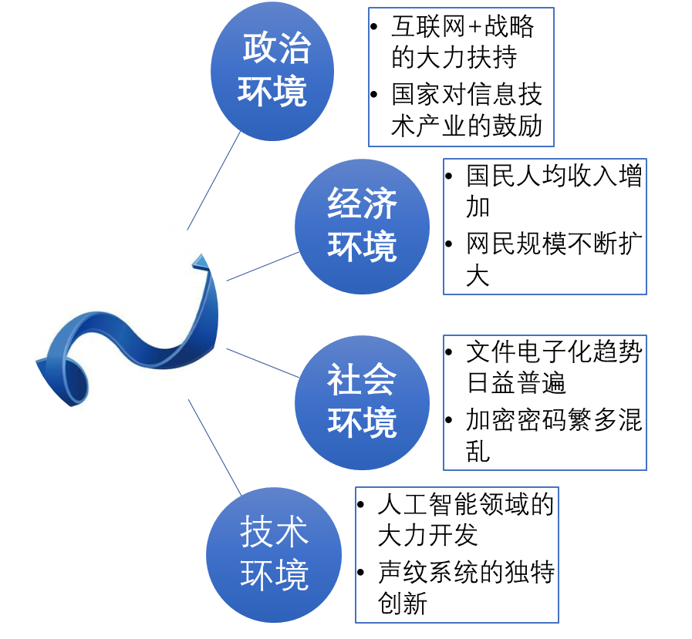

而对于声纹识别技术，应用领域有：
1、加强信息安全。在生活场景里，信息泄露、银行卡被盗、支付宝被盗等事件时有发生。而纵观移动互联网用户的扩张速度、移动互联网金融的蓄势待发，采用声纹识别认证，可能是将来解决安全问题的唯一手段。 国际上，据英科尔了解，应用此项技术的银行证券领域的已经有加拿大道明银行财务集团、澳大利亚国民银行、新 西兰银行等，客户可以通过提交声纹的方式登录个人账户
2、利用声纹识别技术，改变以往的破案手段、传统监禁模式。对于各种电话勒索、绑架、电话人身攻击等案件，声纹辨认技术可以在一段录音中查找出嫌疑人或缩小侦察范围；在司法社区矫正应用中，通过识别定位手机位置和呼叫对象说话声音的个人特征，系统快速自动判断被监控人是否在规定的时间出现在规定的场所，有效地解决人机 分离问题，为人性化的监禁又推动了一步。
3、声纹识别将改变未来的智能家居领域的操作习惯。智能家居是一个新概念，但也存在各种操作控制上的麻烦问题，而声纹识别是有效解决方式之一。解放用户的双手，双脚，无需走来走去或者拿着移动终端拼命按键。也让老人小孩等不方便用物理形式操控产品系统的用户人群享受英科尔智能家居生活，更有助于智能家居在大众家庭的普及落地。

综上所述，基于声纹识别的文件保险柜软件在目前市场应用前景良好，且对于本作品对于声纹识别技术的创新，后续可以扩展到诸多其他领域，应用前景也非常广阔。

第二章 作品设计与实现
（建议包括系统方案、实现原理、硬件框图、软件流程、功能、指标等）

2.1 设计方案

2.1.1 开发环境

2.1.2 开发工具

2.1.3 适用环境（适用系统以及使用范围领域等）

2.1.4 软件指标（大概格式如下）

2.1.5 思路与软件流程
- 声纹

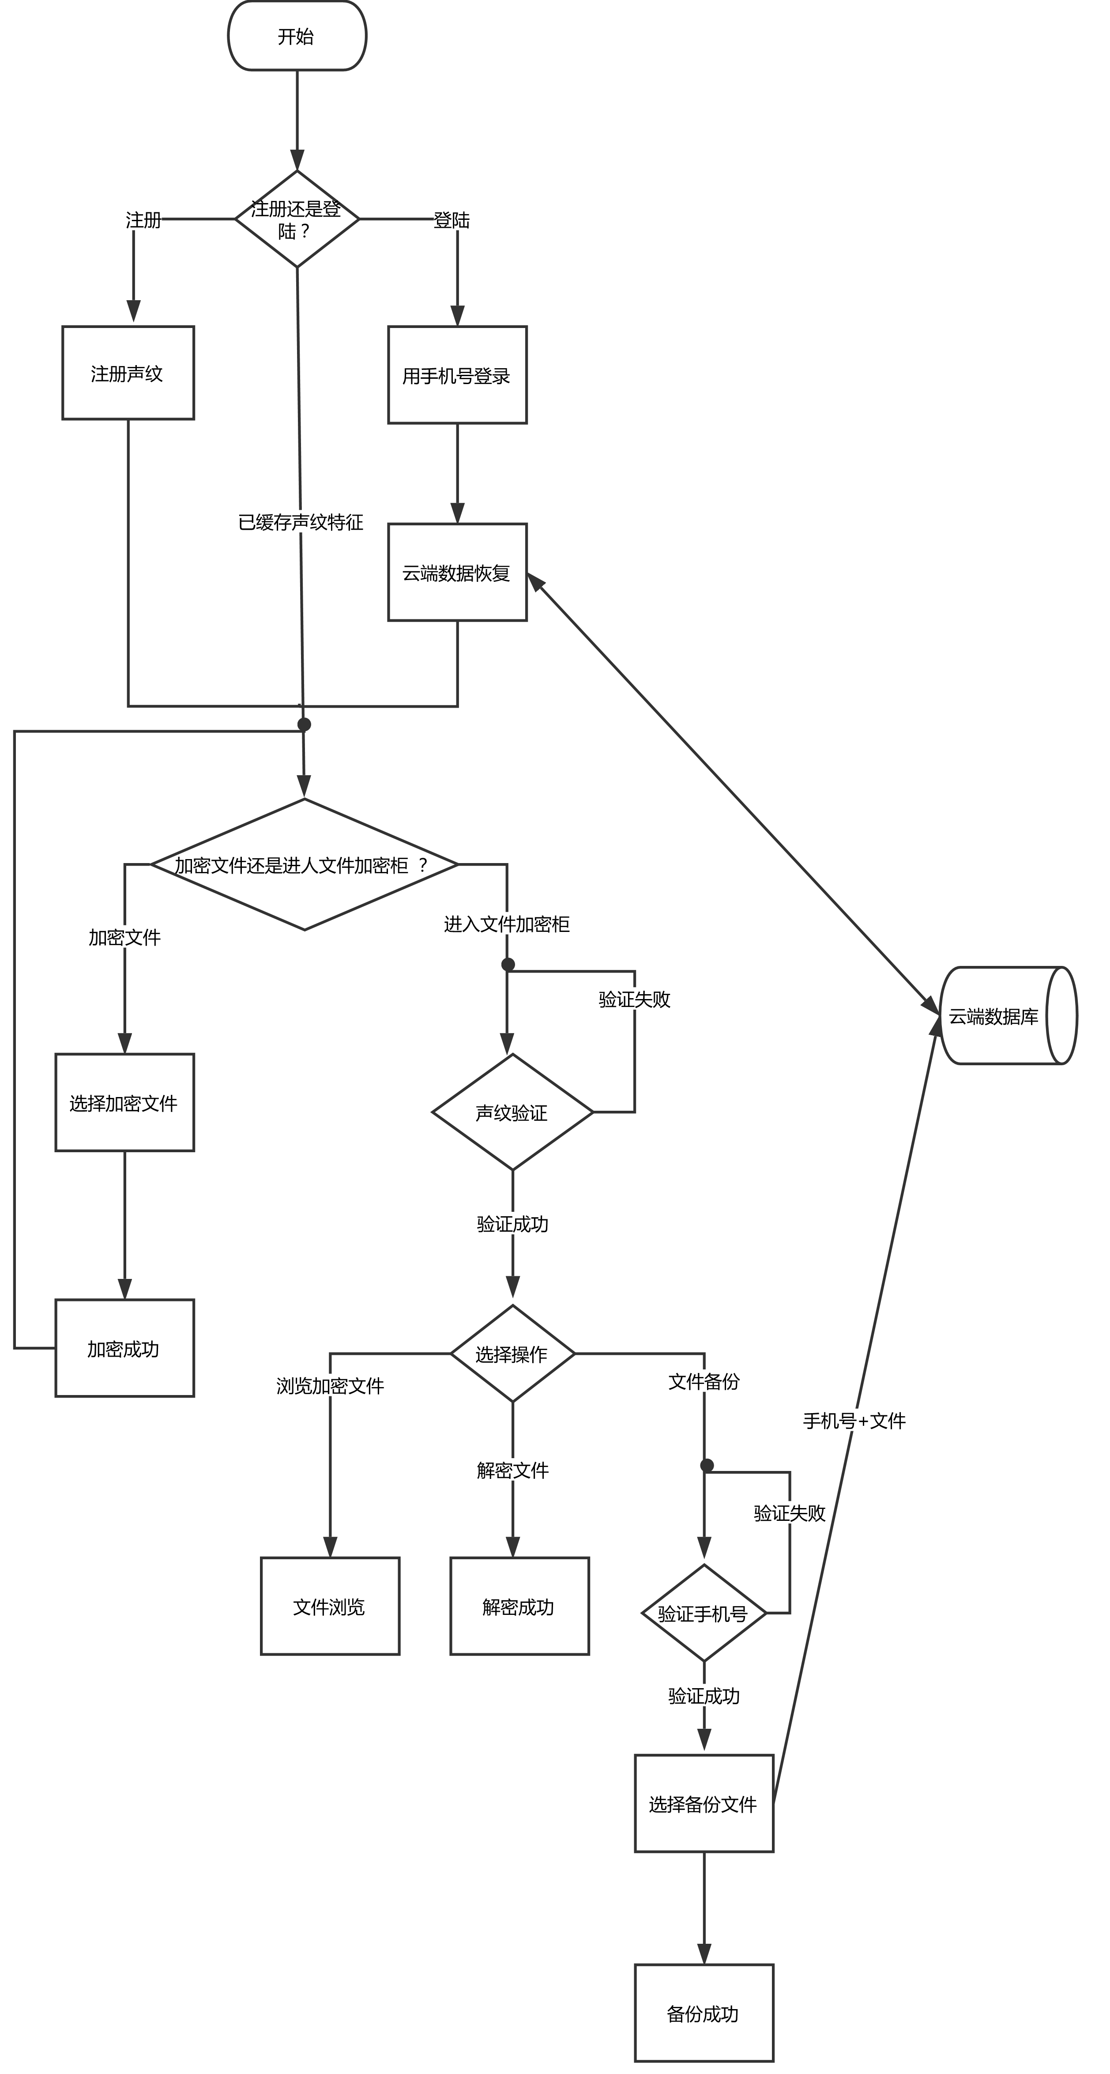

2.2 相关技术与原理

2.3 功能实现

2.3.1 预处理

2.3.2 特征提取

2.3.3 训练

2.3.4 特征识别

2.3.5 文件加密

第三章 作品测试与分析
（建议包括测试方案、测试环境搭建、测试设备、测试数据、结果分析等）

3.1 测试概述
3.2 测试方案
3.3. 测试过程
3.3.1功能测试
3.3.2性能测试
3.4 测试总结与分析

第四章 创新性说明
近两年，大量的创业公司开始涌入了安全认证领域，国家也在大力支持信息安全行业发展。在这样的背景下，声纹识别开始进入人们的视野，它不仅是朝阳产业更是蓝海市场：相对于基于传统数字密码的安防软件，声纹识别类软件系统要少很多。
本作品采用声纹识别技术作为手机数据加密的关键技术，在目前安全软件市场来看具有广阔的可发展空间。声纹认证作为新兴的人工智能识别技术，成本低廉，安全系数高，市场应用却十分缺乏。且其主要应用于公安领域的身份认证和智能语音控制方向，在数据安全方面采用声纹识别具有创新性。
声纹识别的处理流程可以归纳为语音信号采集，预处理，特征提取与结果匹配。其中，特征提取与模式识别是决定系统性能的关键环节，与其相关的算法模型即声纹识别的关键。
1）在预处理阶段，采取傅立叶变换将模拟信号转换为频谱，然后通过滑动窗口的方式，然后采取Mel倒频谱系数做处理，最后将数据传出。
2）在声音特征提取阶段，将深度神经网络引入声纹识别，将擅长对时序信号进行处理的循环神经网络(recurrent neural network, RNN)引入做训练，以此得到一个能区分各种人声音的神经网络，用于做特征提取。
3）在结果匹配阶段，计算神经网络导出的特征多维向量与原有的进行对比，差值在阈值内则通过，差值过大则说明不是匹配对象。

总结
本系统应目前手机数据安全市场迫切所需研发，创新优化声纹加密技术，将其与手机文件数据管理功能有机结合，实现声纹注册、声纹鉴别以及文件云端存储等多种功能。产品使用方便快速，且对特殊人群有很大帮助，且安全性能高于同类软件。具有很强的适用性与可发展空间。
经测试，XXXXX功能运行正常，XXXX系统性能XXXXXXX
可以投入应用。

参考文献
[1]李建华.网络空间威胁情报感知、共享与分析技术综述[J] .网络与信息安全学报，2016, Vol. 2(2): 16-29. （样例）

